Дата: 23.10.2017
Тема: Создание натюрморта по теме «Дастархан». Гуашь.
Цель: обобщение знаний о натюрморте как жанре ИЗО, формировать такое понятие, как композиция; учить правильно применять их в своей работе;
развитие композиционного мышления, художественного вкуса;
воспитание интереса к изобразительному искусству.
Оборудование: иллюстрации произведений художников
Материалы и инструменты: бумага А4, гуашь, кисти, баночка для воды.
Методы: наглядный, практический, метод самостоятельности и творчества.

Ход урока

Этапы урока | Деятельность учителя
1.Психологический настрой. | Прозвенел и смолк звонок,  Начинается урок.  Мы за парты дружно сели,  Друг на друга посмотрели,  Пожелаем успехов глазами,  Будем дружно работать мы с вами.
2. Сообщение темы и цели урока | - Ребята, все из вас, конечно же, знают, что такое картины и рассматривали работы различных художников. Все они разные.  Думаю, вы без труда скажете, как можно назвать такую картину, ее жанр.  Работа с компьютером.  (Художник Леонид Афремов родился 12 июля 1955 года в Витебске, Беларусь. Леонид Афремов Русско-Израильский современный импрессионистский художник, который создает прекрасные картины маслом на холсте, используя только мастихином)  показ пейзажа),  а такую? (Муканова-Хуршудян Дана, работа "Казашка в национальном костюме"  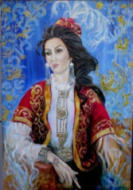показ портрета).  Загадка:  Если видишь на картине  Чашку кофе на столе,  Или морс в большом графине,  Или розу в хрустале,  Или бронзовую вазу,  Или грушу, или торт,  Или все предметы сразу,  Значит, это …(НАТЮРМОРТ)  Вот ещё одна работа. Что на ней изображено? Как назвать ее (жанр)?  Б. Аст “Натюрморт с фруктами”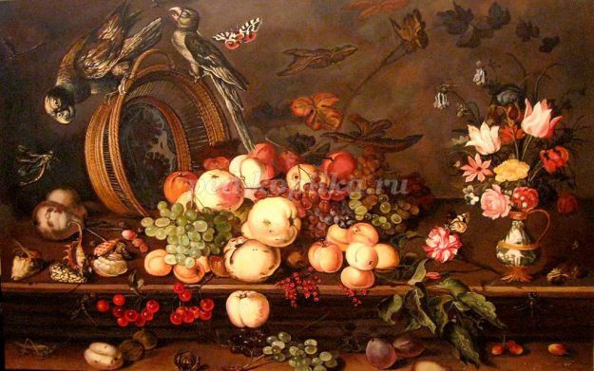  (Натюрморт).  Итак, мы поговорим с вами о натюрморте. Стихотворение, которое вы услышали, несколько шуточное, но если вы его запомните, то всегда будете знать, что может быть изображено в натюрморте.
3.Работа по теме урока | Вводная беседа.  - «Натюрморт» слово французское, а что оно означает?  - «Натюрморт» - Мёртвая природа  -Дайте мне 2 определения натюрморта.  -Натюрморт как жанр ИЗО появился впервые в Голландии в начале 17 века.  (В начале 17 века голландцы, после тяжёлой борьбы с испанскими завоевателями, получили независимость. Теперь они свободно плавали по морям и торговали со всем миром. Голландия стала одной из самых богатых стран в Европе. После трудных долгих лет войны люди острее и тоньше ощутили окружающий мир, очарование природы. Они любовались предметами, среди которых протекала их жизнь. И художники вдохновенно стали писать на своих полотнах посуду, ткани, прекрасные земные плоды, напитки, поблёскивающие рубиновыми оттенками в бокалах.)  - С чем мы будем работать на сегодняшнем уроке?  - Чтобы определить тему натюрморта, отгадайте загадку.  Как - будто просто низкий стол,  А он дороже, чем престол.  Он принимает всех друзей.  Он кухни солнечной музей.  Батрак ты в прошлом или хан,  Всем одинаковый лагман.  Хорош собой ты или плох,  Не изменяет вкуса плов.  Оставь ружьё, прочти коран  И сядь с душой за ………….  - Какова тема нашего урока?  - Мы будем составлять композицию «Дастархан».  - Что такое композиция?  Законы композиции:  - выбор формата — отношение длины к ширине плоскости картины;  - поиски вариантов наиболее выразительного размещения элементов, тонального решения, цветового решения;  - чередование — повторение одинаковых элементов, ритм — ритмичное повторение разных элементов, при котором уделяется внимание одному из них — рисунку, тону;  - выделение главного элемента при помощи размера, тона или цвета.
Подготовка инструментов и материалов.
Инструктаж.
Итак, сегодня мы будем с вами составлять композицию. Нам нужно постараться к концу занятия завершить нашу работу. Нам понадобятся шаблоны посуды и узоров (на партах), простые карандаши, кисти, гуашь, непроливайки.
- Вы выполняете работу по шаблону, украшаете казахскими узорами посуду. Затем мы составим на доске композицию «Дастархан».

Работа распределяется по уровням.
(6 обучающихся рисуют кесе, 1 – чайник, 1 – торсык (Торсык - классический казахский сосуд из кожи, предназначен для хранения жидкостей, прежде всего кумыса ), 2- основное блюдо, 2 – тарелки с лепешками, 1 - кымыз шара (шара - чаша), 1 - қымыз ожау (ковшик))
(на доске картинки с национальной посудой)
- Приступайте к работе.
(На доске дастархан)
Составление композиции под руководством учителя.

Наша работа готова!

4.Итог. Рефлексия. | Итак, о каком жанре изобразительного искусства мы сегодня говорили?  - Что нового мы узнали?  - Зачем стали писать натюрморт?  - Как оцениваете свою работу на уроке?
5. Выставление оценок.  Домашнее задание. | Повторить определение «композиция» и ее основные законы.

.

